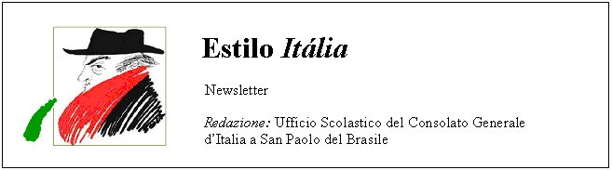
Quindicinale. N° 043 – Lunedì 3 settembre 2007.
Estilo Itália promuove la conoscenza della lingua italiana nelle scuole del Brasile. Il suo logo è una famosa autocaricatura di Federico Fellini. Per ricevere la newsletter inviare un messaggio a dirdidattica.sanpaolo@esteri.it con oggetto Estilo Itália, indicando il nome completo e i recapiti. Per cancellarsi inviare un messaggio bianco con oggetto Remove. Per scaricare i numeri arretrati: http://www.povo.it/estiloitalia/.

>>><><><><><><><><><><><<<
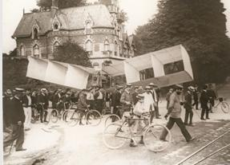 | RECORD. A sinistra, il 14-bis di Alberto Santos-Dumont trainato nel Parco di Bagatelle (Parigi), prima del tentato decollo del 13 settembre 1906. In testa al corteo il suo ideatore e pilota, in abito scuro, bastone e paglietta. Un mese dopo, il 23 ottobre, il 14-bis fu il primo velivolo al mondo a sollevarsi dal suolo. Percorse in linea sessanta metri a un’altezza fra i due e i tre metri. A ricordo dell’evento, sabato 25 agosto una delegazione dell’Ambasciata del Brasile a Roma ha donato un grande modello in scala del 14-bis al Museo dell’Aeronautica Gianni Caproni di Trento.

>>><><><><><><><><><><><<<
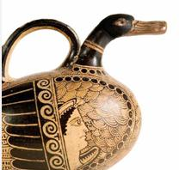 | VOLTERRA. Nel Palazzo dei Priori si è aperta la mostra “Etruschi di Volterra”, con capolavori e oggetti quotidiani dell’antica Velathri e del suo territorio, ceduti in prestito temporaneo da importanti musei italiani e stranieri. Un altro evento dell’estate 2007 riguarda da vicino il mondo degli Etruschi: la scoperta di un grande santuario a Campo della Fiera presso Orvieto, l’antica Velzna. Secondo gli scopritori, si tratta del Fanum Voltumnae, il tempio in cui si riunivano periodicamente i rappresentanti delle dodici città-Stato che formavano la Lega Etrusca (Dodecápoli). Lo storico Tito Livio racconta che una di quelle riunioni si tenne nel 397 a.C., per organizzare la difesa di Veio assediata dai Romani.

>>><><><><><><><><><><><<<
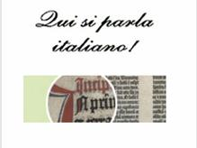 | STUDIARE ITALIANO. “Qui si parla italiano” è un programma quotidiano di Rai International, iniziato il 14 maggio. Le puntate sono tutte disponibili in Internet in versione integrale. Lo stesso sito offre il Corso di lingua “Dentro l’italiano”, con sussidi didattici anche in versione portoghese, e un manuale di Storia della lingua italiana a cura di un docente dell’Università Ca’ Foscari di Venezia, sui confini linguistici dell’italiano, l’evoluzione della lingua e le lingue diverse dall’italiano parlate in Italia.

>>><><><><><><><><><><><<<
 | SCOPERTE. Partendo dal ceppo del Pinot nero, originario della Borgogna, un gruppo di scienziati italiani e francesi ha svelato online sulla rivista “Nature” la sequenza del genoma della vite. Ora si conosce il cocktail di oli e sostanze che conferiscono al vino il suo caratteristico sapore e il suo potere salutifero. A quanto pare, tuttavia, la stessa scoperta era stata annunciata qualche mese prima a San Diego (California) da alcuni ricercatori dell’Istituto Agrario di San Michele all’Adige (Trento). Non ci resta che brindare: chiunque sia arrivato primo, è la prima volta che si fa luce sul DNA di una pianta da frutto…

>>><><><><><><><><><><><<<
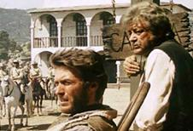 | VENEZIA. “Per un pugno di dollari" (1964), di Sergio Leone, restaurato e in versione digitale, ha inaugurato la sezione Notte della 64ma Mostra Internazionale d'Arte Cinematografica di Venezia. Dietro lo pseudonimo di John Wells, uno dei due protagonisti – l’altro è Clint Eastwood – si celava il grande attore di teatro Gian Maria Volontè. La colonna sonora è di Ennio Morricone. Il successo del primo western all’italiana indusse Sergio Leone a ripetere l’esperienza con “Per qualche dollaro in più“ (1965).

>>><><><><><><><><><><><<<
 | RIFORME. All’inizio del 2008, in tutti i Paesi lusofoni (Angola, Brasile, Capo Verde, Guinea-Bissau, Mozambico, Portogallo, São Tomé e Príncipe, Timor Leste), entrerà in vigore una riforma ortografica. Le innovazioni riguarderanno per l’1,6 per cento il Portogallo e per lo 0,45 per cento il Brasile. Ecco le principali: sarà abolito l’accento circonflesso in alcune forme verbali (per esempio: crêem = credono si scriverà creem); sparirà la trema (=dieresi, simbolo di divisione di un gruppo di vocali: seqüência si scrivera sequência); l’alfabeto passerà da 23 a 26 lettere, con l’inclusione di ‘k’, ‘w’, ‘y’. La pronuncia non subirà alterazioni.
Estilo Itália nº 043. Newsletter quindicinale a cura dell'Ufficio Scolastico del Consolato Generale d'Italia a San Paolo del Brasile. Numeri arretrati: http://www.povo.it/estiloitalia/

